**STUDIO ANNMARI - INSULA THASSOS**

**SKALA POTAMIA VARA 2022 – sejur individual**

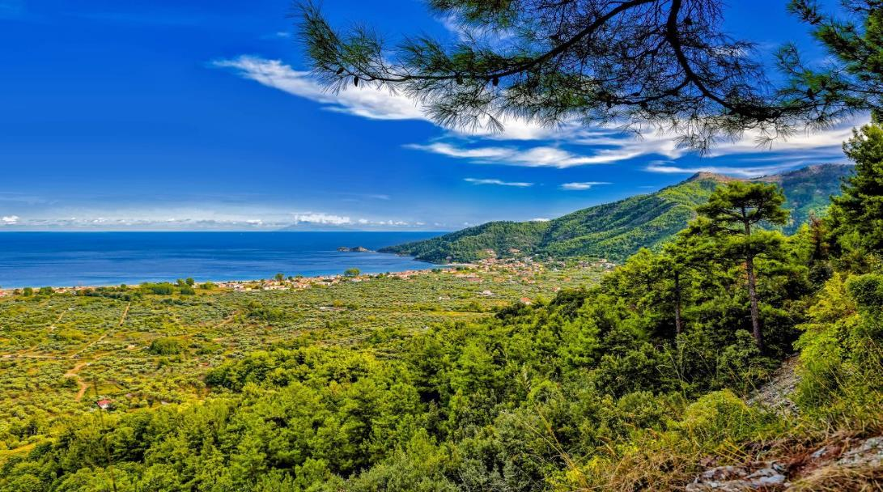

La cca 15 km de Limenas, capitala insulei, se afla Skala Potamia, o statiune foarte cautata in insula Thassos. Asezarea s-a dezvoltat dintr-un vechi sat pescaresc intr-un loc de vacanta foarte atragator si bine pus la punct. Accesul in statiune se face usor, exista legaturi rutiere foarte bune, un trafic regulat al autobuzelor locale, precum si posibilitatea de a inchiria masini sau motociclete.

Skala Potamia este una dintre cele mai populare statiuni de pe insula Thassos, aici gasiti plaje cu nisip fin, locuri de cazare de toate felurile, cele mai bune taverne de pe insula si foarte multe activitati.

|  |  |  |  |
| --- | --- | --- | --- |
| **Perioada** | **Camera dubla** | **Camera tripla** | **Camera qvadrupla** |
| **01.06-15.06.2022** | **63 euro** | **68 euro** | **73 euro** |
| **16.06-30.06.2022** | **63 euro** | **68 euro** | **73 euro** |
| **01.07-31.07.2022** | **78 euro** | **83 euro** | **90 euro** |
| **01.08-31.08.2022** | **83 euro** | **90 euro** | **95 euro** |
| **01.09-15.09.2022** | **63 euro** | **68 euro** | **73 euro** |
| **16.09-30.09.2022** | **63 euro** | **68 euro** | **73 euro** |

**!!! Atentie: tarifele sunt de studio/noapte fara masa**

**TARIFUL INCLUDE:**

* -cazare
* -chicineta
* -Wi-fi internet
* -frigider
* -TV
* -Wi-fi internet
* -terasa
* -BQ
* -loc de joaca pentru copii
* -parcare in fata unitatii de cazare

**TARIFUL NU INCLUDE:**

* -Asigurare medicala/storno
* -A/C contra-cost aprox.5euro/camera/zi
* -Taxa de statiune: 0.50euro/camera/noapte
* -Cheltuieli personale

**ALTE DETALII:**

* - taxele de statiune se platesc la receptia hotelurilor/vilelor:
* **Hoteluri de 5 stele** - 4 euro pe noapte pe cameră
* **Hoteluri de 4 stele** - 3 euro pe noapte pe cameră
* **Hoteluri de 3 stele** - 1,50 euro pe noapte pe cameră
* **Hoteluri și apartamente de 1 / 2 stele** - 0,50 euro pe noapte pe cameră

**CAZARE:**

**Studio AnnMari:**

Cazarea este situata in centrul orasului Skala Potamia, la 200m de plaja.

Annmari Studios este o unitate de cazare renovata cu parcare privată, curte spațioasă și frumos amenajată cu loc de joaca pentru cei mai mici vizitatori, situată în centru, nu departe de plaja orașului cu adâncimi lungi. Există o zonă de grătar și o zonă de relaxare pentru oaspeți.

Cazarea este foarte moderna, dotata cu mobilier nou si terase cu locuri in aer liber. Studiourile sunt foarte spatioase si mobilate frumos. Au o bucătărie complet utilată, cu fierbător electric și tel pentru frappe.

Curatenia se face in fiecare zi, iar inlocuirea lenjeriei de pat si a prosoapelor la fiecare a treia zi.

**STUDIO ANNMARI – SKALA POTAMIA (INSULA THASSOS)**

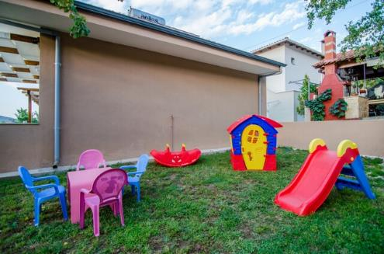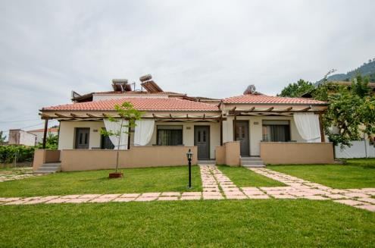

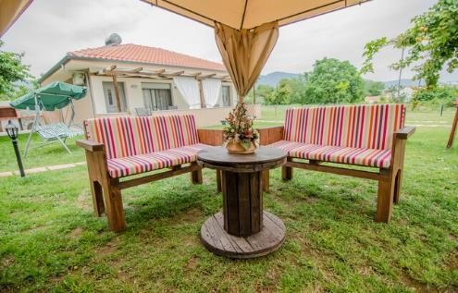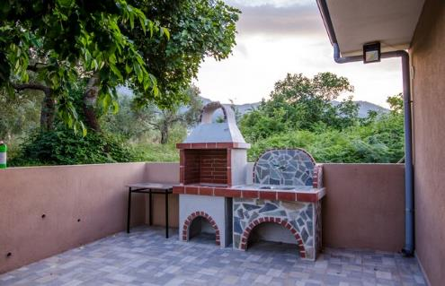

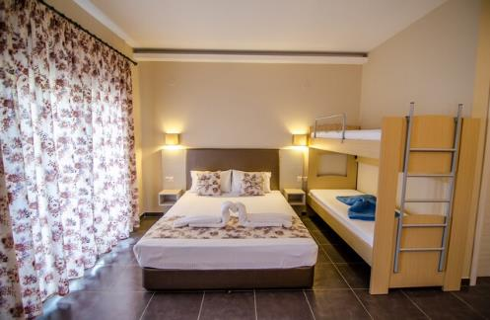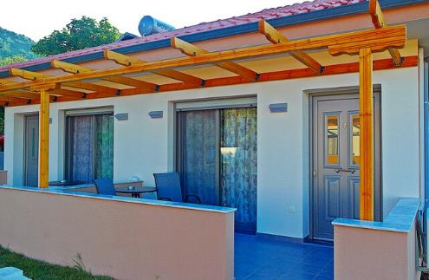

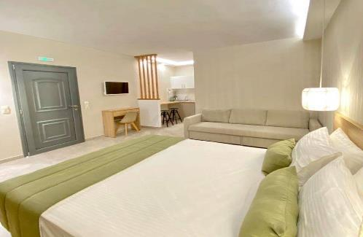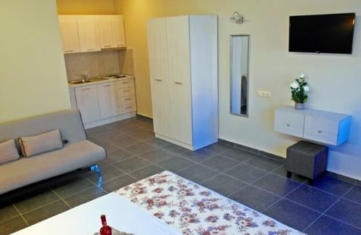

**Cod oferta: #als001**